Tillsynsbegäran – information om höga naturvärden och fridlysta arter i avverkningsanmälan A 31709-2025 i Bergs kommun

Detta dokument behandlar höga naturvärden i avverkningsanmälan A 31709-2025 i Bergs kommun. Denna avverkningsanmälan inkom 2025-06-26 10:12:38 och omfattar 22,2 ha.

Vi begär härmed att Skogsstyrelsen fattar beslut enligt miljöbalken som säkerställer att skogens höga naturvärden bevaras samt säkerställer att EU-lagstiftning efterlevs och att artskyddsbrott förhindras. Vi önskar även ta del av de ställningstaganden och beslut som myndigheterna meddelar till följd av aktuell avverkningsanmälan och föreningens inlaga (se 34 § förvaltningslagen).

Nedan beskrivs fynd av naturvårdsarter och fridlysta arter som gjorts i det avverkningsanmälda området.

# Naturvårdsarter

I avverkningsanmälan har följande 2 naturvårdsarter hittats: mikroskapania (EN, §8) och platt spretmossa (NT). Av dessa är 2 rödlistade. För rödlistade arter har rödlistekategorin angivits inom parentes. För fridlysta arter anges även paragrafen i Artskyddsförordningen som arten är fridlyst enligt.

De påträffade naturvårdsarterna är ett tydligt kvitto på att detta rör sig om en skog med höga naturvärden. I Figur 1 visas en karta över det avverkningsanmälda området, där samtliga fyndplatser för naturvårdsarter som finns registrerade på Artportalen har markerats.

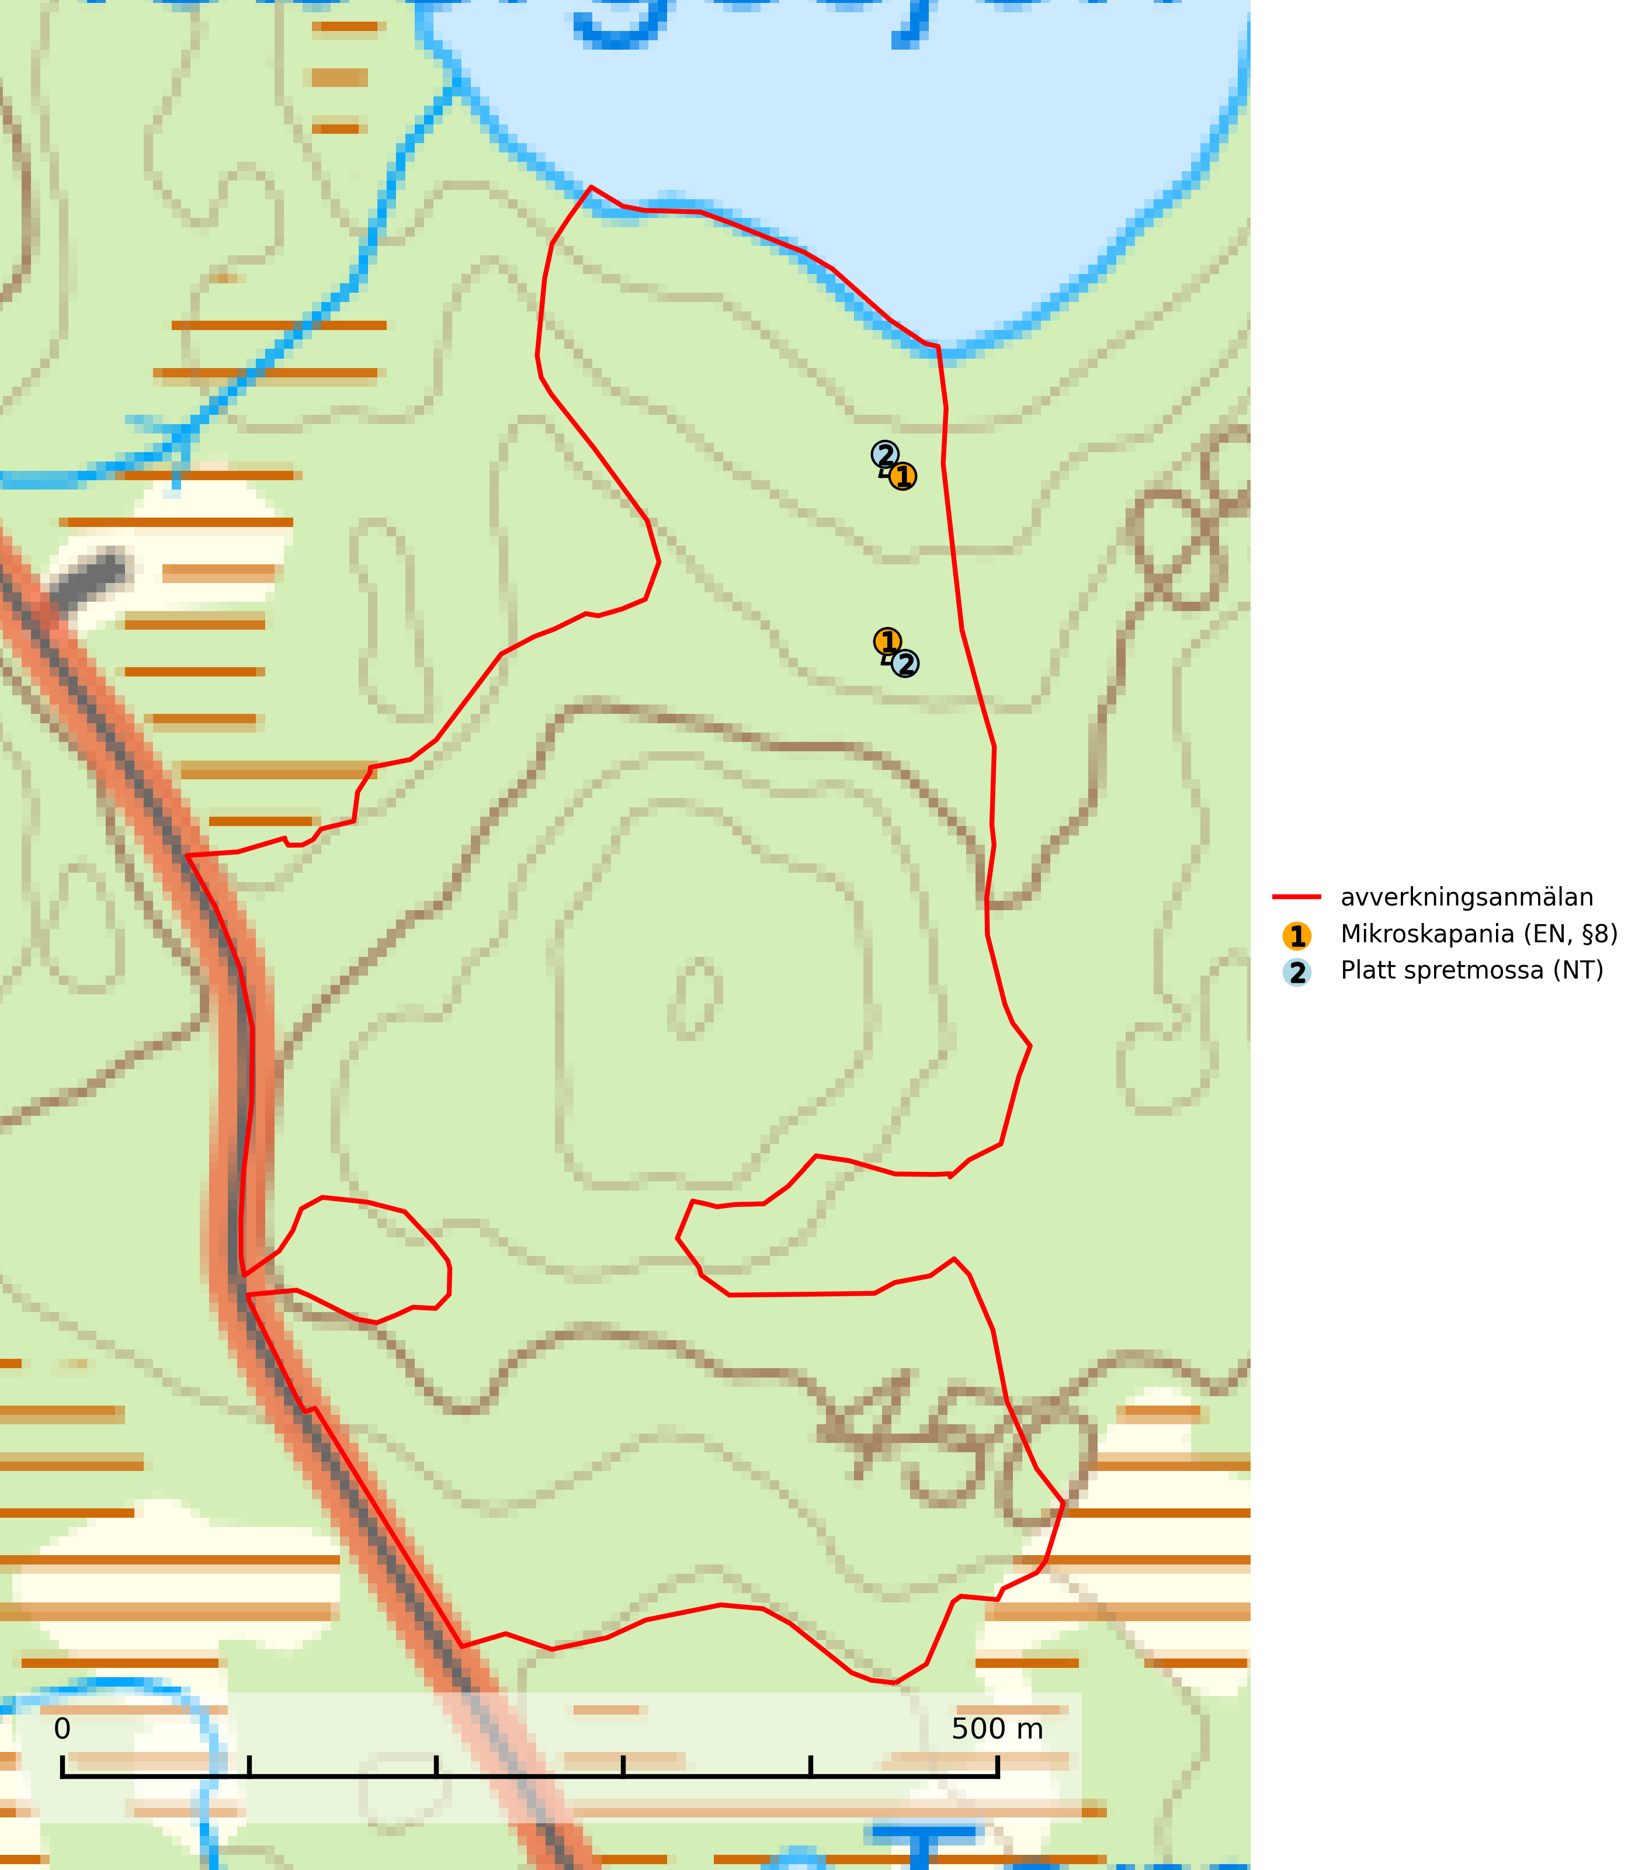

Figur 1. Fyndplatser för naturvårdsarter i det avverkningsanmälda området (röd linje). Markörer utan svart kant är placerade på fyndplatsen. Markörer med svart kant är placerade vid sidan av fyndplatsen och har ett svart streck som visar fyndplatsens exakta position. Kartans mittpunktskoordinat är N 6951362, E 481338 i SWEREF 99 TM.

**Platt spretmossa (NT)** omfattas av EU:s art- och habitatdirektiv där dess bevarandestatus är otillfredsställande med negativ trend. Arten växer på murken ved eller på torvrik jord på fuktiga eller mycket fuktiga och skuggiga platser, ofta i al- och gransumpskogar med periodvis översvämning, eller utmed vattendrag. Den hotas av uthuggning, torrläggning och avverkning av sumpskogar. Platt spretmossa är rödlistad som nära hotad (NT) i den europeiska rödlistan (SLU Artdatabanken, 2024; IUCN, 2024).

# Fridlysta arter

Följande fridlysta arter har sina livsmiljöer och växtplatser i den avverkningsanmälda skogen: mikroskapania (EN, §8).

**Mikroskapania (EN, §8)** omfattas av EU:s art- och habitatdirektiv där dess bevarandestatus är dålig med negativ trend. Arten är rödlistad som starkt hotad (EN) i den europeiska rödlistan, fridlyst enligt 8 § artskyddsförordningen och omfattas av ett åtgärdsprogram för hotade arter (ÅGP). Mikroskapania växer på död ved som regelbundet översvämmas av vatten, men oftast bara under en kort period av året. Den kan påträffas vid strömmande eller forsande sträckor av mindre till medelstora skogsbäckar samt vid lokar och glupar omgivna av skog, dvs. periodvis vattenfyllda svackor i skogen, främst där det finns rikligt med död ved. Alla skogsskötselåtgärder på eller i omedelbar närhet av växtplatserna utgör hot mot artens fortlevnad (IUCN, 2024; SLU Artdatabanken, 2024; Naturvårdsverket 2015).